4. Unha transición sen ruptura.
4.1. Da morte de Franco á chegada de Suárez ao poder.
Tras a morte de Franco, Xoán Carlos I foi coroado como rei de España e asumiu a xefatura do Estado. No discurso da súa coroación, o monarca manifestou o seu desexo de instaurar en España un sistema democrático. O rei decidiu manter como xefe de Goberno a Carlos Arias Navarro, que fora nomeado en 1974. Este renovou o seu equipo incorporando varios ministros reformistas.
O avance cara a unhas estruturas democráticas era demasiado lento e a oposición manifestou o seu descontento en sucesivas manifestacións. Finalmente, en xullo de 1976, o rei forzou a Arias Navarro a dimitir. Sucedeuno na presidencia do Goberno Adolfo Suárez, que levou a cabo unha serie de reformas que abriron o camiño cara á implantación do sistema democrático en España. O primeiro paso foi a aprobación da Lei para a Reforma Política (1976), apoiada en referendo.
Despois, o Goberno de Suárez decretou unha amnistía para os presos políticos, legalizou os partidos políticos, incluído o Partido Comunista (PC), e convocou eleccións para xuño de 1977.
Este proceso desenvolveuse nunha situación moi tensa:
- Existía unha grave crise económica.
- Intensificáronse os atentados terroristas: ETA, o GRAPO, grupos de extrema dereita...
- A legalización do PC e os atentados provocaron un profundo malestar no Exército.
4.2. Primeiras eleccións e política de consenso.
As eleccións do 77 deron a vitoria á Unión de Centro Democrático (UCD), liderada por Adolfo Suárez. O PSOE foi o segundo partido máis votado, seguido polo Partido Comunista (PCE), Alianza Popular (actual PP) e os partidos nacionalistas catalán e vasco. O novo Goberno, que non tiña maioría absoluta, practicou unha política de consenso, buscando acordos coas outras forzas politicas:
- Os partidos representados no Parlamento e os sindicatos asinaron os Pactos da Moncloa para abordar a grave crise económica do país.
- Redactouse unha Constitución democrática, que foi aprobada en referendo en 1978.
- Chegouse a un acordo para poñer en marcha un sistema político que outorgase autonomía ás diferentes rexións españolas, e concedéronse os primeiros Estatutos de Autonomía.
Desta forma, entre 1977 e 1979 sentáronse as bases da nosa democracia.
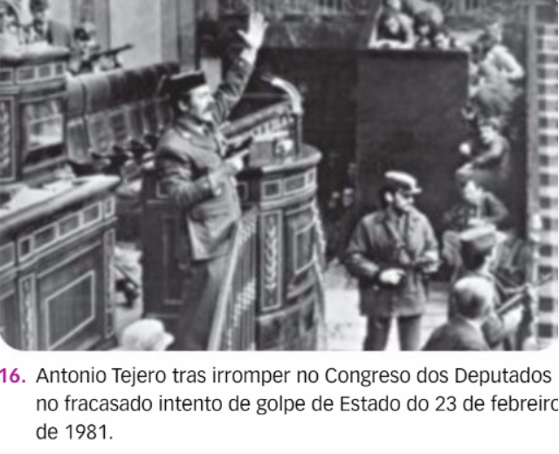
4.3. O 23-F e a consolidación da democracia.
En 1979 convocáronse novas eleccións, que volveu gañar UCD. Non obstante, a persistencia da crise económica e a división interna nesta coalición provocaron a dimisión de Suárez como presidente do Goberno a comezos de 1981. O 23 de febreiro de 1981 (23-F), durante a sesión parlamentaria en que se votaba a investidura de Leopoldo Calvo Sotelo como novo presidente do Goberno, produciuse un intento de golpe de Estado. A actuación do rei e a falta de apoio dos partidos políticos e da poboación foron decisivos para que o golpe fracasase.
O Goberno de Calvo Sotelo tivo que afrontar o agravamento da crise económica e un aumento da actividade terrorista. Durante o seu mandato, España ingresou na OTAN, no ano 1982.
As eleccións de outubro de 1982 deron o triunfo ao PSOE por maioría absoluta. Este feito adóitase considerar o final da transición.

5. A Constitución de 1978 e o Estado das Autonomías.
5.1. A Constitucion de 1978.
A Constitución de 1978, redactada por consenso entre os principais partidos políticos do país, recolle, entre outros, os seguintes principios:
- España defínese como un Estado social e democrático de dereito; social porque o Estado intervén para lograr unha sociedade máis xusta, e de dereito porque as leis obrigan a todos os españois por igual.
- Recoñécese que a soberanía nacional reside no pobo español, que elixe os seus representantes no Goberno mediante sufraxio universal en eleccións libres.
- A forma política do Estado é a monarquía parlamentaria. O rei é o xefe do Estado.
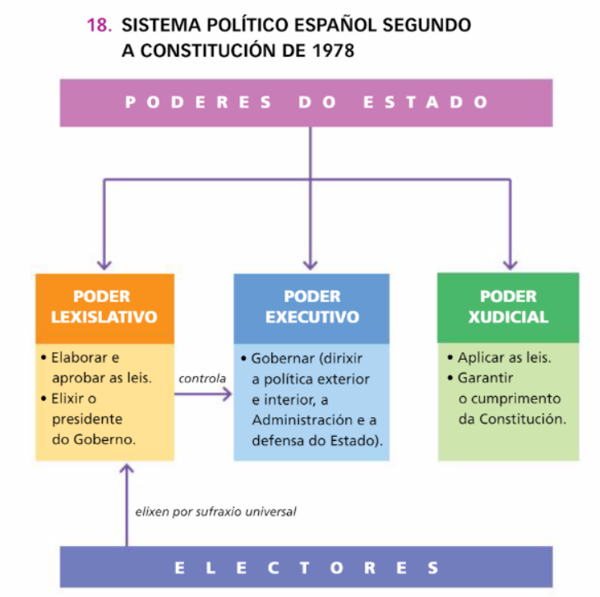
- Establécese a separación de poderes:
  - as Cortes Xerais, con dúas cámaras, o Congreso e o Senado, exercen o poder lexislativo;
  - o Goberno, o poder executivo.
  - os xuíces e maxistrados, o poder xudicial.
- Recoñécense numerosos dereitos e liberdades.
- Afírmase a unidade do Estado español, pero prevese a posibilidade de que se creen Comunidades Autónomas.
Algunhas institucións, como o Tribunal Constitucional e o Defensor do Pobo, velan para que as leis e as autoridades respecten a Constitución e non se vulneren os dereitos e liberdades.
5.2. O Estado das Autonomías.
Co fin da ditadura, os sentimentos nacionalistas afloraron en Galicia, en Cataluña e no País Vasco.
En 1977 reestableceuse a Generalitat de Cataluña, e no 1978 a Xunta de Galicia e o Consello Xeral Vasco. A demanda de autonomía estendeuse a outras rexións durante a transición.
Tras a aprobación da Constitución definiuse o modelo autonómico e iniciouse o proceso de concesión dos diferentes Estatutos de Autonomía. Este proceso culminou en 1983.
Hoxe, España está constituída por 17 Comunidades e dúas Cidades Autónomas. Cada Comunidade ten o seu Estatuto de Autonomía, que recolle a denominación da Comunidade, o seu territorio, as súas institucións de autogoberno (Parlamento, Goberno...) e as súas competencias.

6. Os gobernos do PSOE (1982-1996).
6.1. A política interior.
O PSOE ganou as eleccións de 1982 por maioría absoluta e ata 1996 sucedéronse os Gobernos socialistas, presididos por Felipe González. Foi, ata o momento, a etapa máis longa de Goberno dun partido en toda a historia democrática de España. En 1982 a situación política española era inestable.
A democracia estaba pouco asentada e existía o perigo dun novo golpe de Estado militar.
Entre 1982 e 1996 a democracia consolidouse definitivamente en España.
Os Gobernos socialistas levaron a cabo numerosas reformas que modernizaron España:
- Ampliouse o Estado do benestar: o Estado vai financiar os servizos para garantir unha calidade de vida digna os cidadáns. Universalizouse a atención sanitaria e xeneralizáronse as pensións de xubilación e os subsidios por desemprego. Os cambios sociais, como:
  - a progresiva incorporación da muller ao mercado laboral.
  - o envellecemento da poboación.
  - o aumento das situacións de exclusión.
reclamaron novas medidas de protección. Algunhas víronse freadas pola crise de 2007.
- Realizáronse obras públicas que melloraron a rede de transportes, en particular autovías e as primeiras liñas ferroviarias de alta velocidade
- Tomáronse medidas para mellorar a seguridade, coa reforma do Exército e os acordos de cooperación antiterrorista con Francia para loitar contra ETA.
- Reformouse a economía mediante unha dura política de axuste e reconversión industrial que axudou a superar a crise económica que atravesaba o país e contribuíu a lograr un importante crecemento económico na segunda metade da década de 1980. Non obstante, este crecemento tivo dúas limitacións: o desemprego e a elevada débeda do Estado.
Desde finais da década de 1980. a popularidade do Goberno socialista diminuíu. Isto debeuse:
- ao empeoramento da situación económica e o aumento do desemprego, e aos escándalos de corrupción política en que se viron envoltas algunhas personalidades do PSOE.
- ao escándalo dos GAL (Grupos Antiterroristas de Liberación), destinados a combater a ETA e no que se viron implicados as forzas de seguridade do Estado e o Goberno socialista.
O Partido Socialista gañou as eleccións de 1993, pero non logrou a maioría absoluta. En 1996 perdeu as eleccións xerais, gañadas polo Partido Popular.
6.2. O referendo sobre a OTAN.
O cambio de réxime político tras a morte de Franco supoñía a oportunidade de entrar a formar parte da Comunidade Económica Europea (CEE), unha petición denegada durante a ditadura.
A adhesión á OTAN, á que pertencían case todos os países de Europa occidental, podíase considerar un paso previo á aceptación do ingreso na CEE. España incorporouse á OTAN o 30 de maio de 1982 durante o Goberno de Calvo Sotelo, no medio dunha grande oposición popular alentada polo PSOE, partidario de manter a neutralidade do país e de someter tal decisión a referendo. Non obstante, unha vez no goberno o PSOE considerase conveniente continuar nesta alianza militar.
En 1986 o Goberno socialista someteu a permanencia de España na OTAN a unha consulta popular, pero apoiou o voto afirmativo con tres condicións:
- non integrarse na estrutura militar.
- non introducir armamento nuclear no territorio español.
- reducir a presenza militar estadounidense en España.
O Partido Socialista logrou o apoio popular, aínda que por unha pequena marxe.
6.3. A entrada na CEE.
Ao mesmo tempo que España decidiu permanecer na OTAN, proseguiu o proceso de incorporación á CEE. O PSOE decidiu estreitar os lazos cos países que puidesen favorecer a entrada na organización, que eran principalmente Francia, Alemaña e o Reino Unido. Ademais, adoptou duras medidas para sanear a economía e facela máis competitiva, axustándoa ás do resto dos países membros, que en xeral tiñan un maior nivel de desenvolvemento. Como resultado destas políticas, o 12 de xuño de 1985 España asinou o Tratado de Adhesión, que entrou en vigor o 1 de xaneiro de 1986. A incorporación de España á CEE foi un paso decisivo para a súa modernización económica.

7. Galicia: A democracia e a autonomia.
A transición política da ditadura franquista á democracia en Galicia pasou pola redacción e aprobación do Estatuto de Autonomía. O poder estivo na dereita, primeiro coa UCD e despois con Alianza Popular. O Estatuto de Autonomía aprobouse en 1980 e entrou en vigor en 1981, ano en que se constituíu o primeiro Parlamento galego. Segundo o Estatuto, as institucións básicas son:
- O Parlamento de Galicia é o poder lexislativo, composto por 75 deputados, elixidos por sufraxio universal e por provincias.
- A Xunta de Galicia é o poder executivo e cabeza da Administración autonómica, cun Presidente elixido polo Parlamento. Ademais exerce a representación do Estado en Galicia.
Os primeiros gobernos da Xunta foron presididos por Xerardo Fernández Albor, de Alianza Popular, que despois se chamou Partido Popular, e foi a etapa de organización de toda a estrutura administrativa da Autonomia, así como da creación da RTVG. En 1989 gañou as eleccións o Partido Popular e o seu candidato, Manuel Fraga, foi presidente da Xunta de Galicia entre 1990 e 2005. Durante estes anos aumentaron as competencias do goberno Galego.
En novembro de 2002, o afundimento do petroleiro «Prestige» diante da costa produciu unha crise na política galega. Tras un período de goberno de coalición do PSOE e o BNG presidido por Emilio Pérez Touriño entre 2005 e 2009 volveu o PP á Xunta con Alberto Núñez Feijóo.

8. O papel da muller na dictadura e na democracia.
8.1. O papel da muller na disctadura
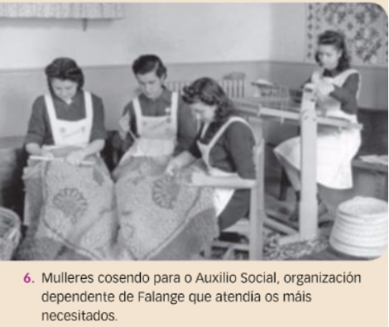
Durante a ditadura de Franco impúxose un modelo familiar patriarcal, amparado polo Estado e a Igrexa, en que a muller debía desempeñar, case en exclusiva, o papel de esposa e nai. A muller perdeu moitos dos dereitos logrados na Segunda República. Permitíaselle traballar só se contaba co permiso do seu pai ou marido e prohibíuselle o exercicio dalgunhas profesións, como xuíz, notario...
Tamén se lles esixiu unha forma de vestir decorosa: saia, manga longa e sen escotes.
Só a partir da década de 1960 as españolas puideron acceder en maior medida á educación e ao traballo asalariado, mellorando algo a súa situación, aínda que a discriminación persistiu.
8.2. Transformacións do papel da muller na democracia.
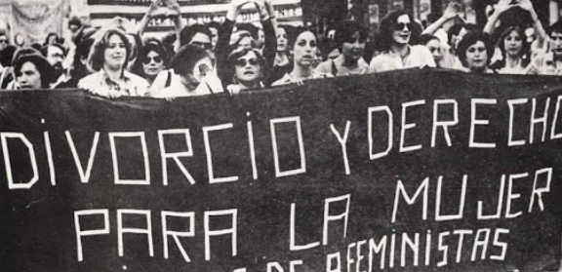
A reinstauración da democracia en España supuxo importantes cambios para as mulleres, que coa Constitución de 1978 viron recoñecida a súa igualdade legal cos homes. Nestes anos as españolas incorporáronse masivamente ao mercado laboral. Así, a poboación activa feminina pasou do 28 %, en 1975, ao 53,7 % na actualidade. Pero as mulleres teñen máis dificultades para ocupar postos de alta responsabilidade e perciben salarios inferiores aos dos seus compañeiros homes. Os cambios na situación da muller e a evolución da sociedade provocaron un atraso na idade á que se forma unha familia. Ademais, xunto ao modelo de familia nuclear coexisten novos tipos de familia, como as monoparentais, constituídas por un dos proxenitores e os fillos.

